taller de react

proyecto blog personal

- Desde la terminal de vscode se ejecutó el siguiente comando:
npm create vite@latest blog_personal

- Luego, se ingresó a la carpeta del proyecto con:
cd blog_personal

- instalar dependencias necesarias
- Dentro de la carpeta src se creó una nueva carpeta llamada components, donde se almacenaron los componentes del blog.
Se crearon los siguientes componentes funcionales dentro de la carpeta components:
- Header.jsx
- Presentacion.jsx
- Articulo.jsx
- Comentarios.jsx
- Footer.jsx

- borrar parte de App.jsx y dejar la funcion basica
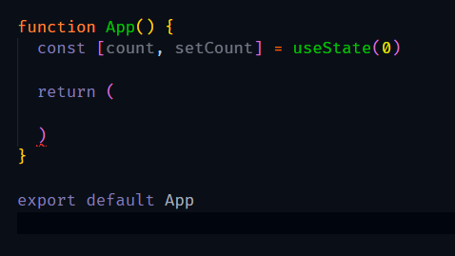

- luego hacer el contenedor padre que es un div y poner el titulo “mi blog personal”
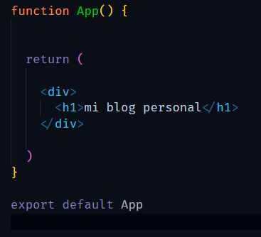
- crear las funciones de cada componente
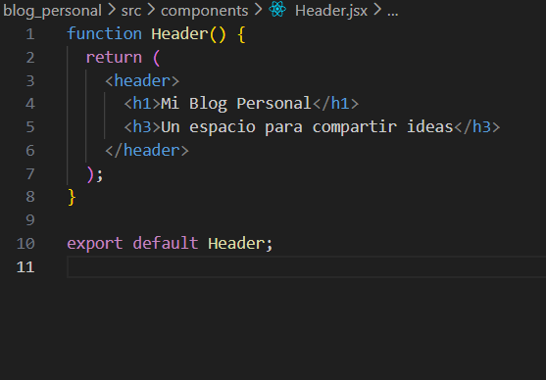

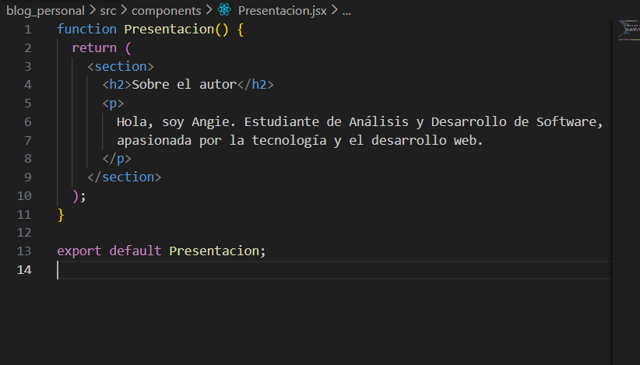

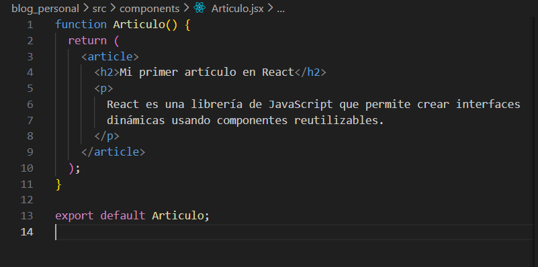

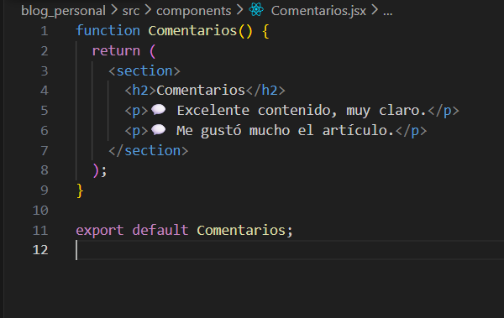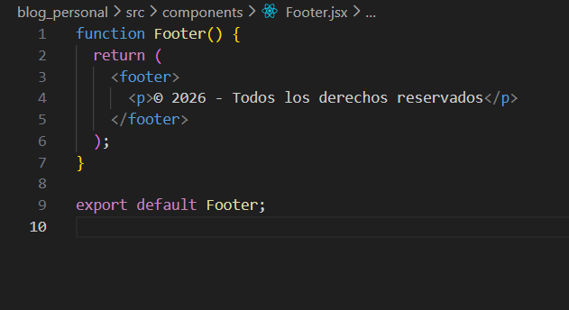

- cuando tengas header, presentacion, articulo, comentarios y footer, los importas todos en App.jsx
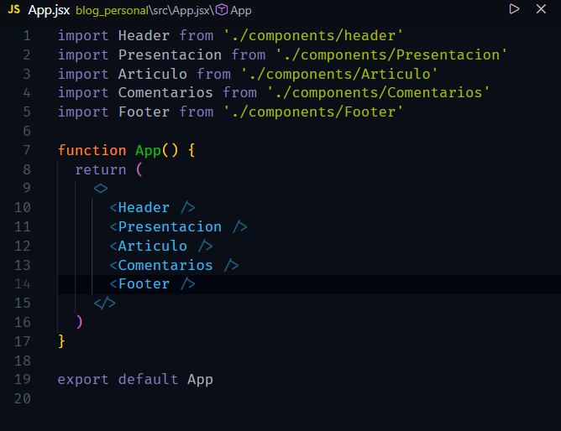
- puedes añadir css para que la pagina se vea mas bonita
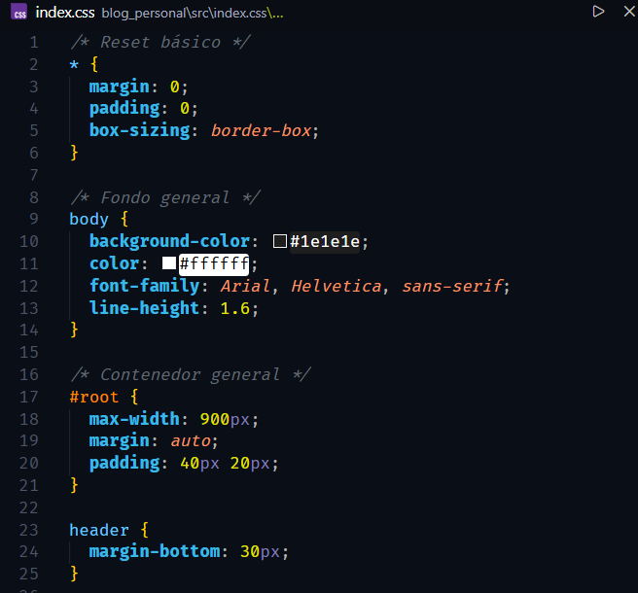

Como resultado final, se obtuvo una aplicación React funcional que simula un blog personal informativo, cumpliendo con los siguientes requisitos:
- Uso de React y Vite
- Componentes funcionales
- Organización jerárquica
- Correcta ejecución del proyecto
- Diseño básico con CSS
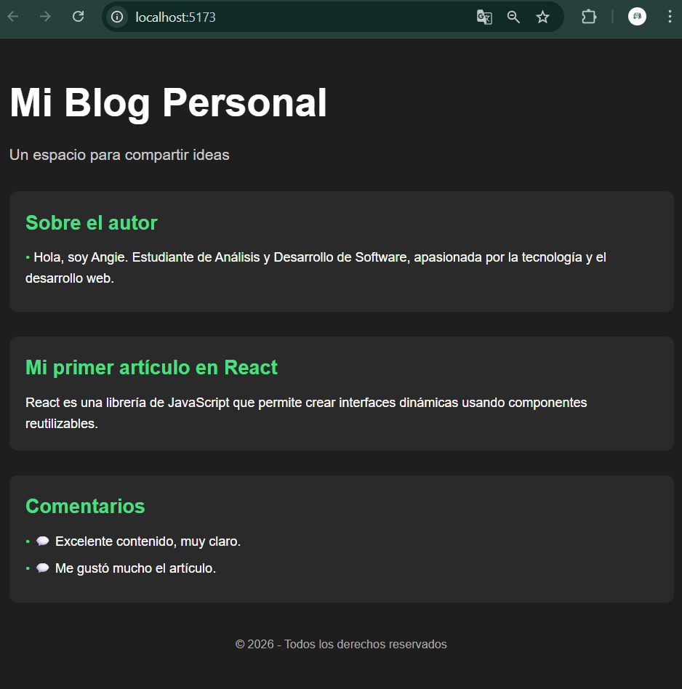

sistema informativo empresarial

- primero crear la carpeta sistema informativo empresarial
- en vscode en la terminal hacer npm create vite@latest sistema_empresarial, cd sistema_empresarial, npm install, npm run dev
- dentro de src crear la carpeta components y ai crear los archivos:
- Empresa.jsx
- Departamento.jsx
- Empleado.jsx
- Contacto.jsx
- crear las funciones de empresa y cada uno de los demas componentes
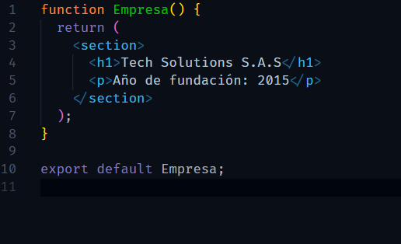
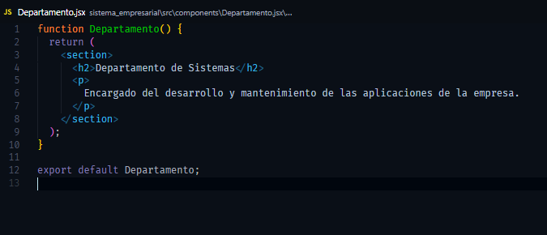
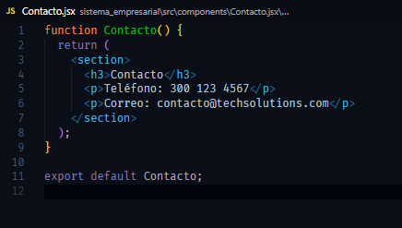
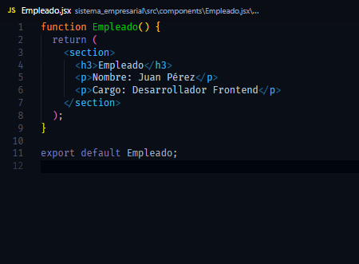
- se utiliza el archivo App.jsx para importar y organizar todos los componentes creados anteriormente
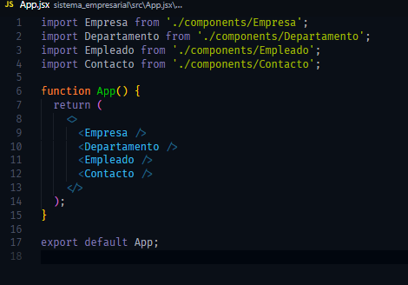

- El archivo main.jsx se encargó de renderizar el componente principal App.jsx dentro del archivo index.html.
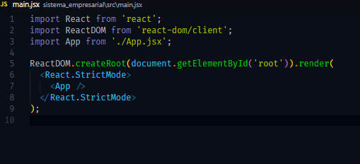
- Para mejorar la presentación visual, se aplicaron estilos básicos desde el archivo index.css, definiendo colores, márgenes y tipografía para una mejor organización del contenido.

Resultado final
El resultado final fue una aplicación React funcional que representa un Sistema Informativo Empresarial, cumpliendo con los siguientes requisitos:
- Uso de React y Vite
- Creación de componentes funcionales
- Organización jerárquica
- Ejecución correcta del proyecto
- Estructura clara y ordenada


